Теплый салат из тыквы с медовой подливкой

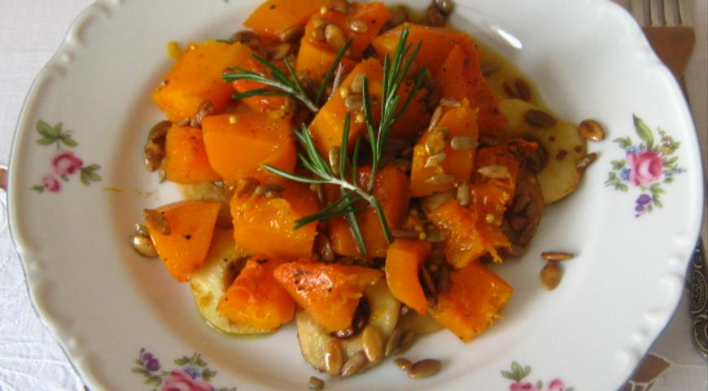
ИНГРЕДИЕНТЫ
- мякоть тыквы 100 г
- смесь "4 перца"
- мед 20-25 г
- 1 небольшая веточка розмарина
- растительное масло
- яблоко 1 шт.
- тыквенные семечки 1 ст.л.
- семечек подсолнечника 1 ст.л.
- миндаль (по желанию) 10 г
- сок 1/2 лимона
- брусника или клюква 1 ст.л.
Для заправки:
- сок 1 апельсина
- дижонская горчица 1 ст.л.
- оливковое масло
- несколько капель бальзамического уксуса

ПОШАГОВЫЙ РЕЦЕПТ ПРИГОТОВЛЕНИЯ
Шаг 1
Тыкву натереть солью, медом и смесью перцев, завернуть в фольгу вместе с веточкой розмарина и запечь в духовке при 180 градусов до готовности.
Шаг 2
Разогреть на сковороде растительное масло. Яблоко очистить, удалить семена, нарезать кружочками и слегка обжарить на растительном масле. Затем добавить семечки, крупно порубленный миндаль, мед и сок лимона. Готовить до тех пор, пока яблоко слегка не карамелизируется.
Шаг 3
Приготовить заправку. Для этого смешать сок апельсина, горчицу, оливковое масло и несколько капель бальзамического уксуса.
Шаг 4
На середину тарелки выложить яблоки с семечками и миндалем, сверху разложить произвольно нарезанную тыкву. Заправить салат, украсить клюквой (брусникой) и подавать.

